 | Les principes élémentaires de l’algorithmique et du codage | Cycle 4  5ème
 | Comment réaliser un jeu numérique ?

Compétences : Appliquer les principes élémentaires de l’algorithmique et du codage à la résolution d’un problème simple.

- Visionner la vidéo suivante :
https://www.youtube.com/watch?time_continue=42&v=e4VRgY3tkh0&feature=emb_title

- Quel est le but du jeu ?

……………………………………………………………………………………………………………………………..
Comment peut-on réaliser ce type de jeu ?

……………………………………………………………………………………………………………………………..

- Réalisation du jeu avec le logiciel Scrach

- Ouvrir un navigateur Internet et taper l’adresse suivante : https://scratch.mit.edu/

- Cliquer sur créer

Niveau 1 :
- Choisir un arrière-plan et 2 lutins « Ball » et « Paddle »
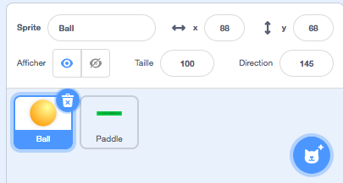
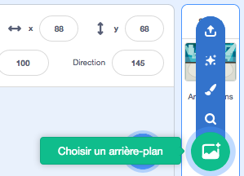

- Cliquez sur le lutin Ball

- Taper le script suivant pour le déplacement de la balle (faire glisser les différents blocs)
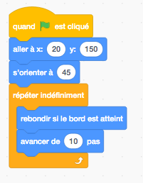
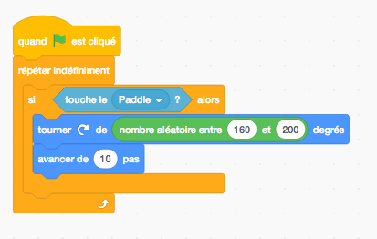
- Taper le script suivant pour faire rebondir la balle sur le Paddle (faire glisser les différents blocs)

- Cliquez sur le lutin « Paddle »

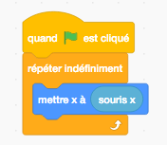

- Taper le script suivant pour faire déplacer le « Paddle » avec le déplacement de la souris

- Cliquer sur le drapeau vert pour lancer le programme
- Tester le programme

Niveau 2 :
- Choisir un nouveau lutin « Line »
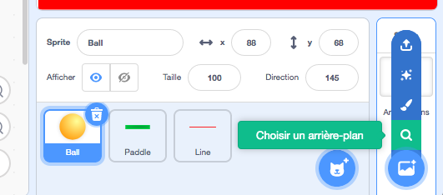

- Déplacer le lutin « Line » en bas de l’écran

- Cliquer sur le lutin « Ball »

- Compléter le script précèdent (lorsque la « ball » touche la « line » le programme s’arrête.
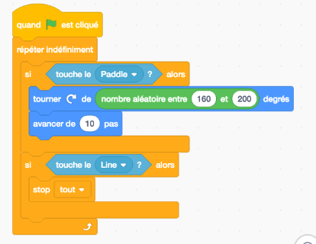

- Cliquer sur le drapeau vert pour lancer le programme

- Tester le programme

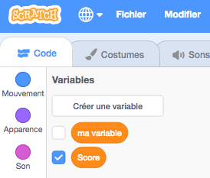
Niveau 3 : Compter les points

- Cliquer sur variable et créer une variable

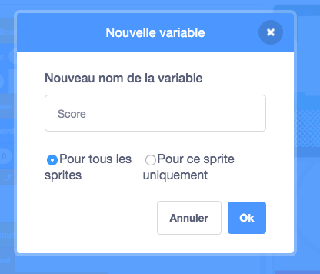

- Donner comme nouveau nom : Score

- Cliquer sur le lutin « Ball »

- Modifier le script précèdent

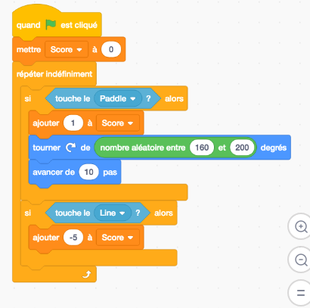

- Cliquer sur le drapeau vert pour lancer le programme
- Tester le programme

Remarques :

Pour augmenter la vitesse de la balle, modifier cette valeur.

